
Colegio Nuestro Tiempo - R.B.D.: 14.507-6
Teacher of English Language: Francisca Alvarez P.
Profesor de Artes Musicales: Cristóbal Baeza
Guía de trabajo N°17
Idioma extranjero: Inglés y Artes Musicales
Quinto Básico
Semana 17

Name: ____________________________________________________________ Date: July 27th , 2020
Total score: 28 points Score: ____________
Objective | To reinforce and apply vocabulary from unit 1: Home time

What we should know until now? ¿Qué deberíamos conocer hasta ahora?

Unit 1: Home time | Unit 2: The place where I live
Grammar:  Personal pronouns (Guía 1-2 -3-4 )  Numbers from 1 to 50 (Guía 1-2-3)  Frecuency adverbs (Guía 1-2-3-4)  Skimming and scanning (Guía 5 y 6)  Have you got structure (Guía 6)  Practising pronunciation (Guía 7)  Review unit 1 (Guía 8) | Grammar:  Prepositions of place (guía 9-12-13 -14-16)  Skimming and scanning (Guía 10-11-12-13-14-16)  Listening activity (Guía 11-12-13-14-16)  Writing activity (Guía 15)
Vocabulary (semana 1 a la 7)  Tidy my room walk the dog Do the dishes  See my friends go to bed do sports  take a shower have breakfast Wake up  have dinner brush my teeth Get up  Do homework play games Listening to music  Cherries Chocolate biscuits flour sugar eggs Butter cream water  Apple chicken chopstick | Vocabulary (semana 9 a la 14)  Bedroom bathroom kitchen garden  Living room dining room Church airport shopping mall cinema museum school hospital Restaurant supermarket house  Castle apartment cabin world  City town country  car cyclist Taxi Bus bicycle taxi driver Bus driver  Traffic signs Turn left turn right go straight cross the street Traffic lights pedestrian Street pedestrian crossing sidewalk

ACTIVITIES
Actividad 1. Une los pronombres personales Actividad 2. Resuelve los problemas matemáticos
con su traducción al español ( 7 pts) Escribe el nombre del número ( 6 pts)
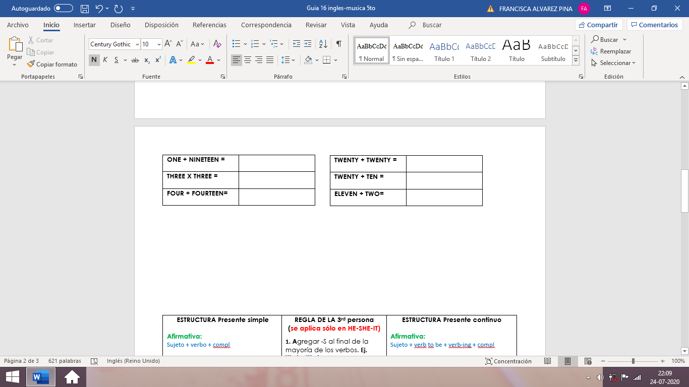
A) I AM ELLOS SON
B) YOU ARE EL ES
C) WE ARE YO SOY
D) THEY ARE ESO ES
E) HE IS TU ERES
F) SHE IS NOSOTROS SOMOS
G) IT IS ELLA ES

Actividad 3. Une los adverbios de frecuencia Actividad 4. Lee y practica esta rima en voz alta
con su traducción al español (4 pts) (2 pts)
A) ALWAYS USUALMENTE
PRONUNCIACIÓN
EI! LUUK AT DE CAT!
WAT CAT? WAT JAPEN?
DE FAT CAT SAT
ON DE MANS BLAC JAT!
RIMA
HEY! LOOK AT THE CAT!
WHAT CAT? WHAT HAPPEN?
THE FAT CAT SAT
ON THE MAN’S BLACK HAT!

B) NEVER SIEMPRE
C) USUALLY ALGUNAS VECES
D) SOMETIMES NUNCA
Actividad 5. Crea 3 oraciones usando la estructura have got. (6 pts)
Recuerda la estructura:
Oración afirmativa

Sujeto + have got + some + complemento
Ejemplo: we + have got + some + apples

Oración negativa
Sujeto + haven’t got + any + complemento
Ejemplo: we + haven’t got + any + apples

Oración interrogativa
Have + sujeto + got + any + complemento ?
Ejemplo: Have + we + got + any + apples?



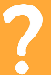

Affirmative

_________ + _________________ + _____________ + cream?

Negative

_________ + _________________ + _____________ + cream?

Interrogative

________ + ________________ + _______________ + cream?

Actividad 6. Encierra la cara que más se parezca a tu desempeño en la unidad 1. (3 pts)
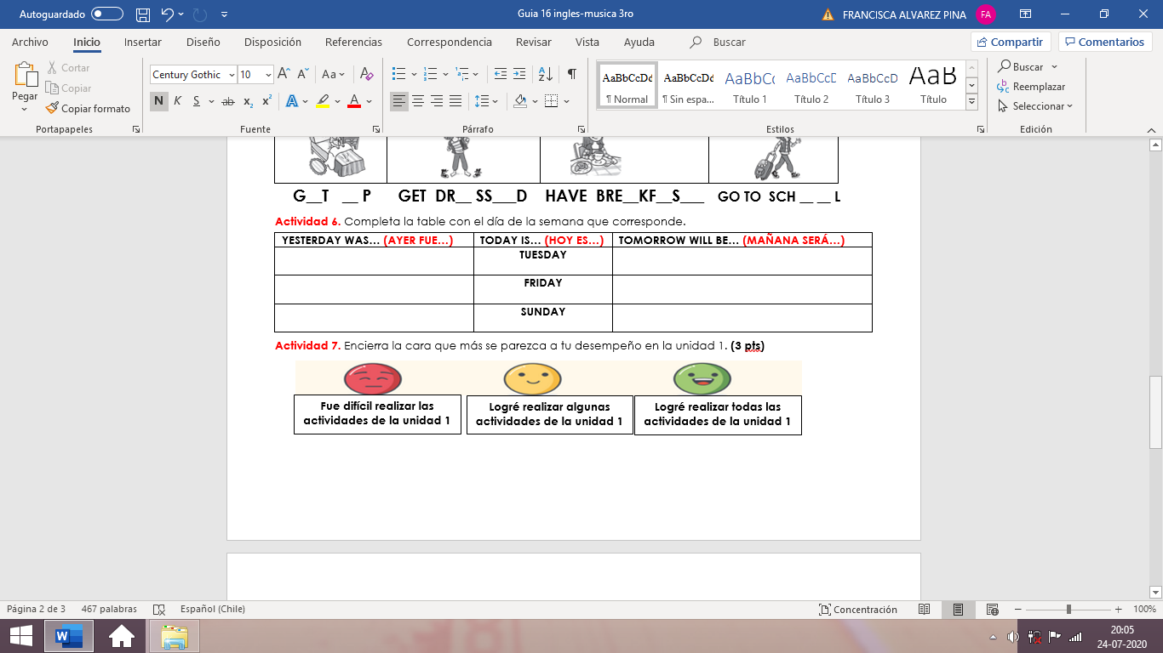

Actividad de Música

Objetivo: Interpretar vocalmente, reproduciendo la sonoridad del idioma original.

Seguiremos trabajando con la canción All Together Now de The Beatles.

Puedes escucharla desde el siguiente enlace:
https://www.youtube.com/watch?v=6xwZgwbEpdg

Además te comparto el enlace con el acompañamiento de la canción:
https://youtu.be/fvuNHZxQe8s

Letra:

One, two, three, four
Can I have a little more?
Five, six, seven, eight, nine, ten
I love you
A B C D
Can I bring my friend to tea?
E F G H I J
I love you

Bom bom bom bompa bom
Sail the ship, bompa bom
Chop the tree, bompa bom
Skip the rope, bompa bom
Look at me

All together now
All together now
All together now
All together now

Black, white, green, red
Can I take my friend to bed?
Pink, brown, yellow, orange, and blue
I love you

All together now
All together now
All together now
All together now

Bom bom bom bompa bom
Sail the ship, bompa bom
Chop the tree, bompa bom
Skip the rope, bompa bom
Look at me

La actividad de esta semana consiste en grabar un video en el que cantes la canción con el acompañamiento que te envié, además un segundo video en el que se escuche solamente tu voz, puedes apoyarte con la canción en audífonos.

Recuerda!! : En caso de tener dudas o consultas sobre las actividades de alguna guía, no duden en escribir al correo idiomaextranjeroingles.cnt@gmail.com o a crisbamusica@gmail.com . Así mismo, si es posible tomar fotos y/o enviar las guías de trabajo de inglés realizadas para ser revisadas y entregar retroalimentación de sus trabajos.

